Heimild til upplýsingaöflunar úr sakaskrá

Umsækjendum sem sækja um störf með börnum, ungmennum eða fötluðum er gert að samþykkja ósk atvinnurekanda um að afla upplýsinga úr sakaskrá.
Atvinnuumsóknavefur Akureyrarbæjar hefur verið uppfærður til samræmis við það.
Meðfylgjandi er mynd af 8. skrefi umsóknarferlisins á vefnum:

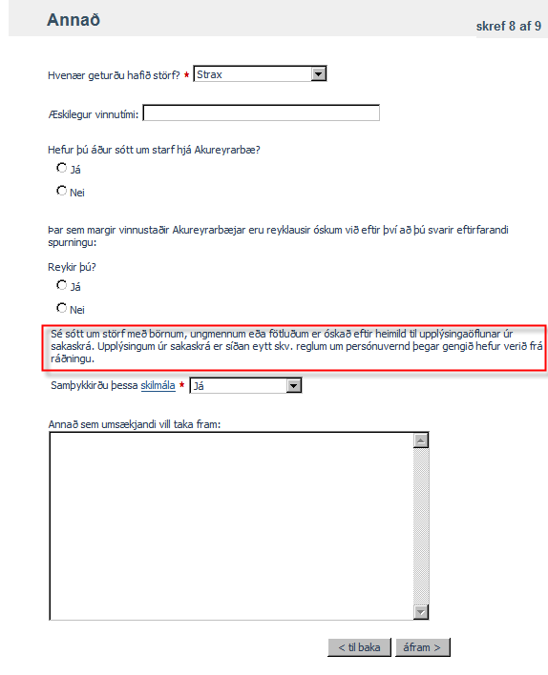

Þegar smellt er á skilmála kemur upp meðfylgjandi gluggi:

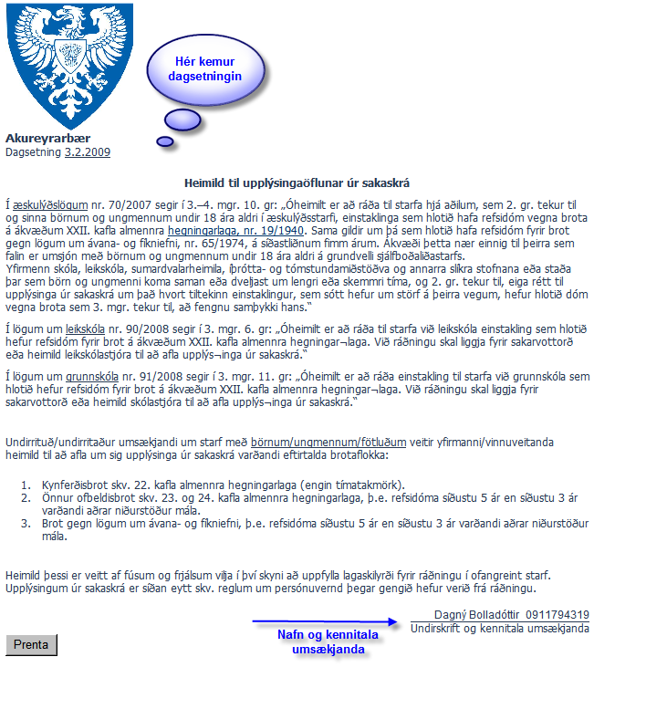

Svæðið er skilyrt þannig að kjósi umsækjandi að svara ekki kemur upp eftirfarandi rauð melding:

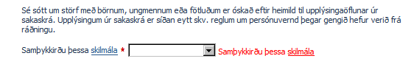

Ef umsækjandi sækir um starf sem ekki tengist börnum, ungmennum eða fötluðum má velja á ekki við úr felliglugganum:

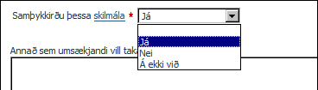

Umsækjendalistinn:

Í umsækjendalistanum er síðan hægt að sjá hvort umsækjandi hafi samþykkt skilmálana:

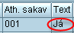

Einnig neðst á yfirlitssíðunni:

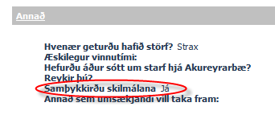

Þegar niðurstaða liggur fyrir um ráðningu þurfa stjórnendur að láta umsækjanda skrifa undir samþykki þar sem hann ritar undir eigin hendi að yfirmaður megi fá upplýsingar úr sakaskrá, vottað af tveimur aðilum (öðrum en stjórnanda). Sjá skjal í stjórnendahandbók, undir ráðningar (Samþykki fyrir öflun upplýsinga úr sakaskrá)

Stjórnandi þarf síðan að safna þessum yfirlýsingum saman (eða senda eina og eina) og senda bréf með á bréfhaus bæjarins þar sem óskað er eftir þessum upplýsingum. Sjá skjal í stjórnendahandbók undir ráðningar (Bréf stjórnanda til sakaskrár)

Til að flýta fyrir afgreiðslu er hægt að skanna inn yfirlýsingu og bréf og senda í tölvupósti á sigridur.laxness@tmd.is eða símsenda í faxnr. 530-1606 til Ríkissaksóknara.

Einnig er hægt að senda beiðni í pósti til:
Ríkissaksóknari, b.t. Sakaskrár, Hverfisgötu 6, 150 Reykjavík.

Ef viðkomandi er á sakaskrá vegna einhverra þessara brotaflokka getur stjórnandi ráðfært sig við bæjarlögmann.

Munið að eyða þarf öllum upplýsingum sem koma úr sakaskrár um leið og gengið hefur verið frá ráðningu og ef viðkomandi sækir aftur um starf eftir einhvern tíma þarf að biðja um upplýsingar að nýju.

Allar upplýsingar eru inn á stjórnendahandbók, undir ráðningar. Sjá einnig frétt í stjórnendahandbók dags. 18. febrúar 2009.

Athugið!

Ef umsækjandi hafnar að upplýsingum úr sakaskrá sé aflað en umsækjandi kemur vel til greina þarf að hafa samband við viðkomandi til að gefa honum kost á að breyta skráningunni úr hafnað í samþykkt ef skráningin skyldi vera á þá leið fyrir mistök eða misskilning.

Uppfært 20.feb. 2009 (DB)

